**Задания школьного этапа Всероссийской олимпиады школьников по физике 2019-2020 год**

**9 класс**

**Задача №1**

Стеклянная бутылка вместимостью 1,5 л имеет массу 250 г. Груз, какой массы надо поместить в колбу, чтобы она утонула в воде? Плотность стекла 2,5 г/см3 , воды 1 г/см3.

**Задача №2**

На графике, представленном на рис., показана зависимость проекции ускорения тела на ось ОХ от времени. Используя данные графика, постройте графическую зависимость проекции скорости на эту же ось от времени и определите путь, пройденный телом за первые 10 с движения. Начальную скорость тела принять равной нулю.

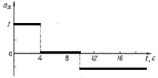

**Задача №3**

Если шайбу толкнуть вдоль поверхности горизонтального стола со скоростью υ1, то она остановится, пройдя расстояние 9 см. Если её толкнуть со скоростью υ2, то она остановится, пройдя расстояние 25 см. Определите расстояние, которое проедет шайба, если её толкнуть со скоростью υ = υ1+ υ2?

**Задача №4**

В воду массой 1 кг, температура которой 10оС, вливают 800 г кипятка. Какой станет конечная температура смеси? Удельная теплоемкость воды 

**Задача №5**

Во сколько раз отличается сопротивление электрической цепи при разомкнутом и замкнутом ключе? *R1* = *R4*= 500 Ом, *R2*= *R3*= 1,5 кОм.

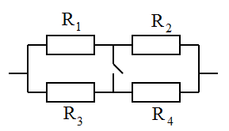

Возможные решения и критерии их оценивания

Задача № 1

Решение.

Чтобы бутылка утонула в воде, необходимо, чтобы она полностью погрузилась в воду. Условия плавания бутылки:  Объем бутылки больше ее заявленной в условии задачи на объем стекла, из которого она изготовлена:  Сила тяжести, действующая на бутылку с грузом: Сила Архимеда, действующая на бутылку при полном погружении:   Решаем систему двух уравнений:  =   Масса груза 

Критерии оценивания:

Записано условие плавания тел……………………………………………………….. 1 балл

Записана формула нахождения силы тяжести, действующей на колбу с грузом …2 балла

Записана формула для нахождения силы Архимеда, действующей на колбу, погруженную в воду……………………………………………………………………………………. 3 балла

Решение системы двух уравнений ……………………………………………………3балла

Правильный ответ ………………………………………………..…………………… 1 балл

Задача №2

Из приведенного в условии задачи графика видно, что на первом участке тело двигается равноускорено, на втором – равномерно, а на третьем участке – равнозамедлено. Для нахождения скорости в конце первого участка воспользуемся формулой = 4 м/с, для нахождения скорости в конце третьего участка . В данной формуле время отсчитывается от конца второго участка, на котором движение было равномерным.

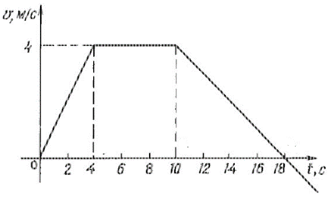

Определить путь, пройденный телом можно как из формул, так и графически S = 32 м.

Критерии оценивания

Правильно построен первый участок зависимости для проекции скорости…………2 балла

Правильно построен второй участок зависимости…………………………………….3 балла

Правильно построен третий участок зависимости……………………………………..3 балла

Найден путь тела………………………………………………………………………….2 балла

Задача №3

Сообщаемая телу кинетическая энергия расходуется на преодоление работы трения и по закону сохранения энергии можно записать три очевидных равенства:

Сократив правую и левую часть уравнений на m, раскроем квадрат суммы в третьем равенстве

Выразим из первых двух уравнений скорости тел через пройденные расстояния после подстановки и преобразования получаем уравнение:

Подстановка чиcленных значений приводит к ответу L3 = 64 см.

Критерии оценивания

Записан закон сохранения энергии для первого и второго случая………………..4 балла

Записан закон сохранения энергии для третьего случая…………………………...3 балла

Правильно сделаны математические преобразования……………………………...2 балла

Получен правильный ответ…………………………………………………………...1 балл

Задача №4

В теплообмене участвуют два тела: холодная вода получает количество теплоты:  Горячая вода отдает количество теплоты:  Согласно уравнению теплового баланса: 

Следовательно, 



Критерии оценивания:

Записано уравнение для количества теплоты, полученного холодной водой…….…1 балл

Записано уравнение для количества теплоты, отданного горячей водой………….....1балл

Записано уравнение теплового баланса…………………………………………………2балла

Решение уравнения теплового баланса (запись формулы в общем виде, без промежуточных вычислений) …………………………………………………….........5 баллов

Получен правильный ответ……………………………………………………………... 1 балл

Задача №5

Сопротивление при разомкнутом ключе: Ro , при замкнутом ключе: Ro = 750 Ом. Значит сопротивления отличаются в 1,33 раза.

Критерии оценивания:

Найдено общее сопротивление цепи при разомкнутом ключе………………………. 4 балла

Найдено общее сопротивление цепи при замкнутом ключе ………………………….4 балла

Правильно рассчитано отношение сопротивлений…………………………………… 2 балла